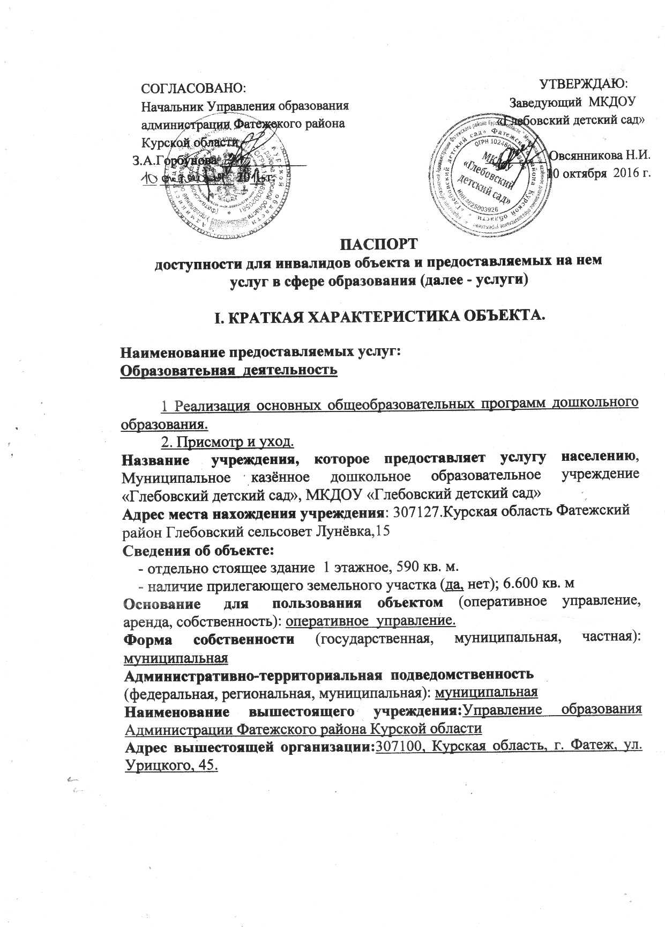

II. КРАТКАЯ ХАРАКТЕРИСТИКА ДЕЙСТВУЮЩЕГО ПОРЯДКА ПРЕДОСТАВЛЕНИЯ НА ОБЪЕКТЕ УСЛУГ НАСЕЛЕНИЮ

Сфера деятельности:образование
Плановая мощность: 25 воспитанников _______________________________________________________
Форма оказания услуг: на объекте с пребыванием с 7.30 час. до 18.00 час., выходные: суббота, воскресенье, праздничные дни.
Категории обслуживаемого населения по возрасту:
Дети дошкольного возраста с 1.5 до 8 лет;
Категории обслуживаемых инвалидов;инвалиды с нарушениями опорно-двигательного аппарата; нарушениями зрения, нарушениями слуха.

III. ОЦЕНКА СОСТОЯНИЯ И ИМЕЮЩИХСЯ НЕДОСТАТКОВ В ОБЕСПЕЧЕНИИ УСЛОВИЙ ДОСТУПНОСТИ ДЛЯ ИНВАЛИДОВ ОБЪЕКТА

N п/п | Основные показатели доступности для инвалидов объекта | Оценка состояния и имеющихся недостатков в обеспечении условий доступности для инвалидов объекта  (в наличии/отсутствует)
1 | 2 | 3
1 | выделенные стоянки автотранспортных средств для инвалидов | отсутствует
2 | сменныекресла-коляски | отсутствует
3 | адаптированныелифты | отсутствует
4 | поручни | отсутствует
5 | пандусы | отсутствует
6 | подъемныеплатформы (аппарели) | отсутствует
7 | раздвижныедвери | отсутствует
8 | доступныевходныегруппы | отсутствует
9 | Доступныесанитарно-гигиеническиепомещения | отсутствует
10 | достаточная ширина дверных проемов в стенах, лестничных маршей, площадок | в наличии
11 | надлежащее размещение оборудования и носителей информации, необходимых для обеспечения беспрепятственного доступа к объектам (местам предоставления услуг) инвалидов, имеющих стойкие расстройства функции зрения, слуха и передвижения | отсутствует
12 | дублирование необходимой для инвалидов, имеющих стойкие расстройства функции зрения, зрительной информации - звуковой информацией, а также надписей, знаков и иной текстовой и графической информации - знаками, выполненными рельефно-точечным шрифтом Брайля и на контрастном фоне | отсутствует
13 | дублирование необходимой для инвалидов по слуху звуковой информации зрительной информацией | отсутствует
14 | иные | отсутствует

IV. ОЦЕНКА СОСТОЯНИЯ И ИМЕЮЩИХСЯ НЕДОСТАТКОВ В ОБЕСПЕЧЕНИИ УСЛОВИЙ ДОСТУПНОСТИ ДЛЯ ИНВАЛИДОВ ПРЕДОСТАВЛЯЕМЫХ УСЛУГ

N п/п | Основные показатели доступности для инвалидов предоставляемой услуги | Оценка состояния и имеющихся недостатков в обеспечении условий доступности для инвалидов предоставляемой услуги
1 | 2 | 3
1 | наличие при входе в объект вывески с названием организации, графиком работы учреждения, планом здания, выполненных рельефно-точечным шрифтом Брайля и на контрастном фоне | отсутствует
2 | обеспечение инвалидам помощи, необходимой для получения в доступной для них форме информации о правилах предоставления услуги, в том числе об оформлении необходимых для получения услуги документов, о совершении ими других необходимых для получения услуги действий | частичное обеспечение для К, О (категории инвалидов)
3 | проведение инструктирования или обучения сотрудников, предоставляющих услуги населению, для работы с инвалидами, по вопросам, связанным с обеспечением доступности для них объектов и услуг | проводится
4 | наличие работников организаций, на которых административно-распорядительным актом возложено оказание инвалидам помощи при предоставлении им услуг | в наличии, приказ образовательном учреждениии от 10.10.2016г. № 23 «О назначении ответственных за организацию работы по обеспечению условий доступности для инвалидов объектов и предоставляемых услуг»
5 | предоставление услуги с сопровождением инвалида по территории объекта работником организации | предоставляется
6 | предоставление инвалидам по слуху при необходимости услуги с использованием русского жестового языка, включая обеспечение допуска на объект сурдопереводчика, тифлопереводчика | отсутствует
7 | соответствие транспортных средств, используемых для предоставления услуг населению, требованиям их доступности для инвалидов | несоответствует
8 | обеспечение допуска на объект, в котором предоставляются услуги, собаки-проводника при наличии документа, подтверждающего ее специальное обучение, выданного по форме и в порядке, утвержденном приказом Министерства труда и социальной защиты Российской Федерации | отсутствует
9 | наличие в одном из помещений, предназначенных для проведения массовых мероприятий, индукционных петель и звукоусиливающей аппаратуры | отсутствует
10 | адаптация официального сайта органа и организации, предоставляющих услуги в сфере образования, для лиц с нарушением зрения (слабовидящих) | в наличии
11 | обеспечениепредоставленияуслугтьютора | отсутствует
12 | иные | отсутствует

Сокращения наименования категорий инвалидов:
К – инвалиды на креслах-колясках («колясочники»),
О – инвалиды с нарушениями опорно-двигательного аппарата («опорники»);
С – инвалиды с нарушениями зрения («слепые»),
Г –инвалиды с нарушениями слуха («глухие»).

V. ПРЕДЛАГАЕМЫЕ УПРАВЛЕНЧЕСКИЕ РЕШЕНИЯ ПО СРОКАМ И ОБЪЕМАМ РАБОТ, НЕОБХОДИМЫМ ДЛЯ ПРИВЕДЕНИЯ ОБЪЕКТА И ПОРЯДКА ПРЕДОСТАВЛЕНИЯ НА НЕМ УСЛУГ В СООТВЕТСТВИЕ С ТРЕБОВАНИЯМИ ЗАКОНОДАТЕЛЬСТВА РОССИЙСКОЙ ФЕДЕРАЦИИ ОБ ОБЕСПЕЧЕНИИ УСЛОВИЙ ИХ ДОСТУПНОСТИ ДЛЯ ИНВАЛИДОВ

N п/п | Предлагаемые управленческие решения по объемам работ, необходимым для приведения порядка предоставления услуг в соответствие с требованиями законодательства Российской Федерации об обеспечении условий их доступности для инвалидов | Сроки  (с 2016 по 2020 годы)
1 | выделенные стоянки автотранспортных средств для инвалидов | 2016 – 2017г.
2 | сменныекресла-коляски | 2017 - 2020г.
3 | адаптированныелифты | 2017 – 2020г.
4 | поручни | 2017 – 2020г.
5 | пандусы | 2016 – 2017г.
6 | подъемныеплатформы (аппарели) | 2017 – 2020г.
7 | раздвижныедвери | 2016 – 2017г.
8 | доступныевходныегруппы | 2017 – 2020г.
9 | доступныесанитарно-гигиеническиепомещения | 2017 – 2020г.
10 | надлежащее размещение оборудования и носителей информации, необходимых для обеспечения беспрепятственного доступа к объектам (местам предоставления услуг) инвалидов, имеющих стойкие расстройства функции зрения, слуха и передвижения | 2016 – 2017г.
11 | дублирование необходимой для инвалидов, имеющих стойкие расстройства функции зрения, зрительной информации - звуковой информацией, а также надписей, знаков и иной текстовой и графической информации - знаками, выполненными рельефно-точечным шрифтом Брайля и на контрастном фоне | 2016 – 2017г.
12 | дублирование необходимой для инвалидов по слуху звуковой информации зрительной информацией | 2017 – 2020г.
13 | иные | 2017 – 2020г.

N п/п | Предлагаемые управленческие решения по объемам работ, необходимым для приведения порядка предоставления услуг в соответствие с требованиями законодательства Российской Федерации об обеспечении условий их доступности для инвалидов | Сроки  (с 2016 по 2020 годы)
1 | наличие при входе в объект вывески с названием организации, графиком работы учреждения, планом здания, выполненных рельефно-точечным шрифтом Брайля и на контрастном фоне | 2016 – 2017г.
2 | предоставление инвалидам по слуху при необходимости услуги с использованием русского жестового языка, включая  обеспечение допуска на объект сурдопереводчика, тифлопереводчика | 2017 - 2020г.
3 | соответствие транспортных средств, используемых для предоставления услуг населению, требованиям их доступности для инвалидов | 2017 – 2020г.
4 | обеспечение допуска на объект, в котором предоставляются услуги, собаки-проводника при наличии документа, подтверждающего ее специальное обучение, выданного по форме и в порядке, утвержденном приказом Министерства труда и социальной защиты Российской Федерации | 2017 – 2020г.
